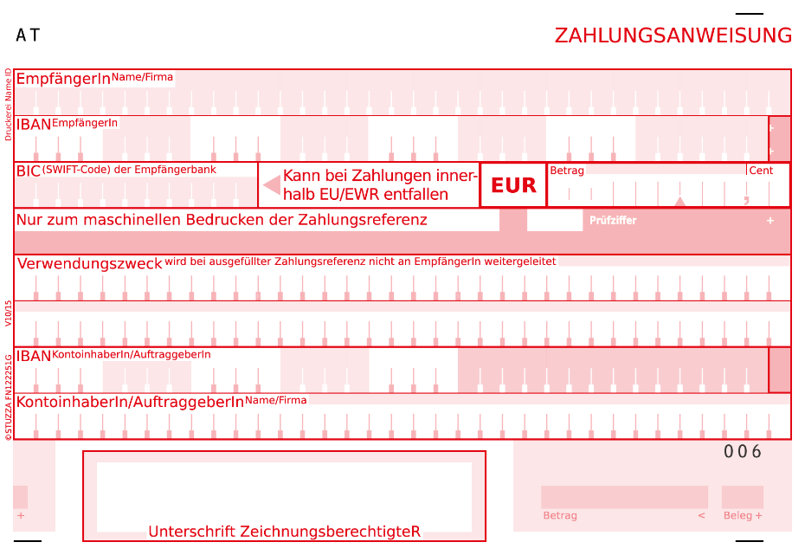
WOLFGANG SCHERER
AT062011100033836760

